# Міністерство освіти і науки України

Національний технічний університет України «Київський політехнічний інститут імені Ігоря Сікорського"

Факультет інформатики та обчислювальної техніки Кафедра інформатики та програмної інженерії

Звіт

з лабораторної роботи № 1 з дисципліни

«Алгоритми та структури даних-1.

Основи алгоритмізації»

«Дослідження лінійних алгоритмів»

Варіант 19

Виконав студент ІП-11 Лисенко Андрій Юрійович

(шифр, прізвище, ім'я, по батькові)

Перевірив Вітковська Ірина Іванівна

( прізвище, ім'я, по батькові)

Київ 2021

**Лабораторна робота№4**

**Дослідження лінійних алгоритмів**

**Мета –** вивчити особливості роботи арифметичних циклів.

**Індивідуальне завдання**

**Варіант 19**

Нехай $x_{0}=c; x_{1}=d; x_{k}=qx_{k-1}+rx_{k-2}+b, k=2, 3… .$ Дано дійсні числа *q, r, b, c, d,* натуральне *n* (*n* ≥ 2). Отримати $x_{n}$.

**Постановка задачі**

Використаємо арифметичний цикл з рекурентним тілом циклу для знаходження $x_{n}$ через $x_{n-1}$ та $x_{n-2}$.

**Побудова математичної моделі**

Складемо таблицю змінних

|  |  |  |  |
| --- | --- | --- | --- |
| Змінна | Тип | Ім’я | Призначення |
| x_0 | Double | Нульовий член | Зберігати дані про член послідовності з номером *2i-2, i - натуральне* |
| x_1 | Double | Перший член | Зберігати дані про член послідовності з номером *2i-1, i - натуральне* |
| x_2 | Double | Другий член | Зберігати дані про член послідовності з номером *2i, i - натуральне* |
| q | Double | Коефіцієнт | Зберігати дані про коефіцієнт послідовності |
| r | Double | Коефіцієнт | Зберігати дані про коефіцієнт послідовності |
| b | Double | Коефіцієнт | Зберігати дані про коефіцієнт послідовності |
| c | Double | Коефіцієнт | Зберігати дані про коефіцієнт послідовності |
| d | Double | Коефіцієнт | Зберігати дані про коефіцієнт послідовності |
| n | Int | Границя обчислення | Зберігати дані про границю обчислення |
| k | Int | лічильник | Зберігати дані про ітерацію циклу |

**Псевдокод**

**Початок**

**Введення** *q, r, b, c, d, n*

*x_0 = c, x_1 = d, x_2, x_3*

**Повторити для** *k* **від** *2* **до** *n* **з кроком** *1:*

*x_2 = q * x_1 + r * x_0 + b*

**Вивід** *x_2*

*x_0 = x_1*

*x_1 = x_2*

**Все повторити**

**Кінець**

**Блок-схема**

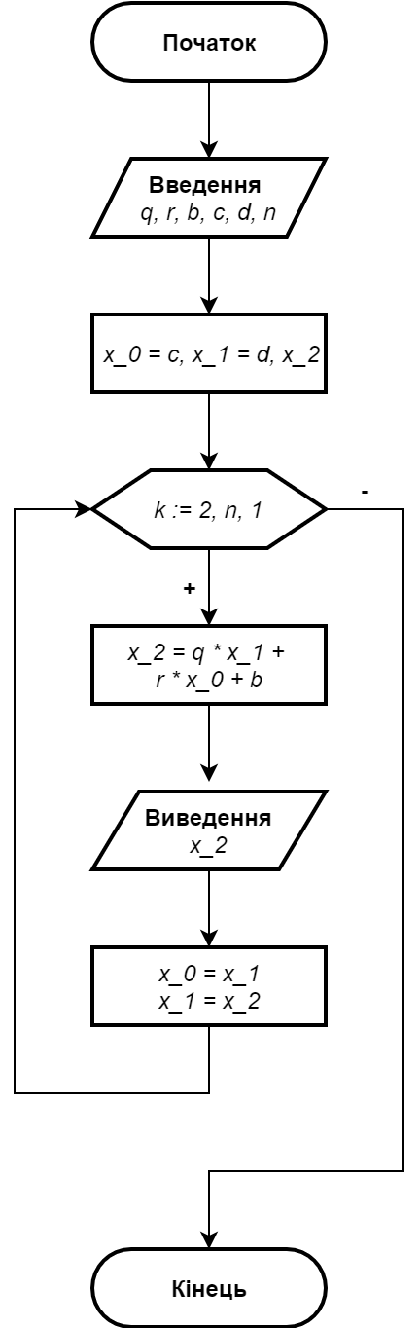

**Код на С**

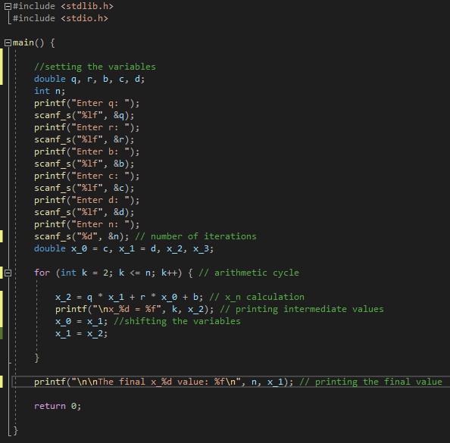

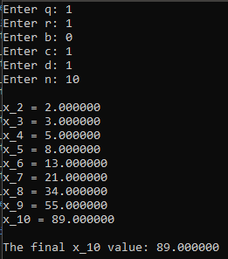

**Висновок**

Отже, ми використали арифметичний цикл для знаходження n-ного члену рекурентно заданої послідовності. Виконавши перевірку для декількох довільних значень коефіцієнтів ми дійшли до висновку, що ця лабораторна робота виконана правильно. Ми також набули практичних навичок використання арифметичного циклу під час складання програмних. Особливостю роботи арифметичного циклів у цій роботі є введення лічильника у самому аргументі циклу **for.**